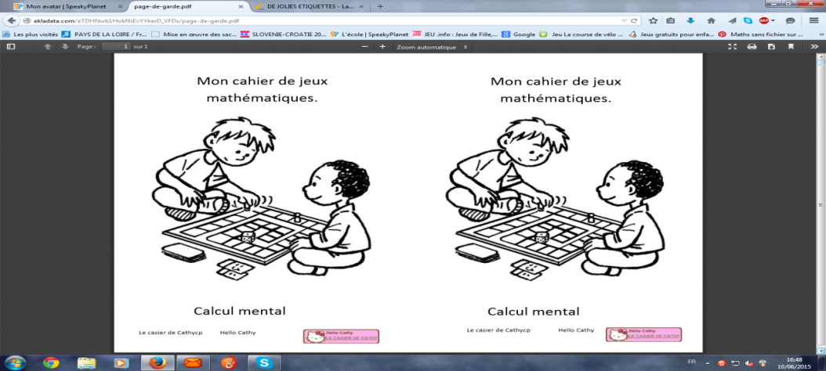

Connaître l’écriture littérale des nombres de 1 à 10.

**Travail sur la soustraction à partir de 10**

**Sommes et compléments jusqu’à 10**

**Calculer en ligne des sommes (de 2 ou 3 nombres)**

**Objectifs :** connaître les nombres entre 11 et 20.

**Connaître les doubles des nombres inférieurs à 10**

Connaître quelques décompositions des nombres

Ranger des nombres dans l’ordre croissant et décroissant.

**Reconstituer la suite des nombres de 1 à 30 avec ou sans frise numérique.**

1/cahier de jeux mathématiques 2/ 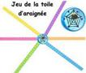 3/ 4/ 5/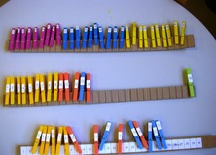

6/  7/ 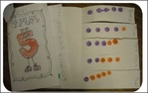 8/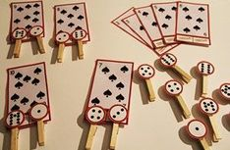 9/ 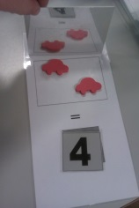10/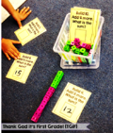

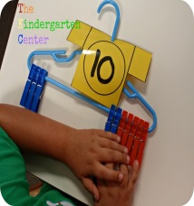11/ 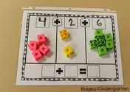 12/ 13/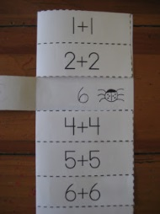 14/ 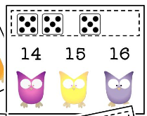15/ 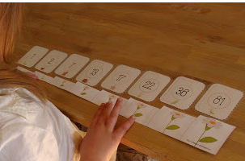

|  |  |  |  |  |  |  |  |  |  |  |  |  |  |  |  |
| --- | --- | --- | --- | --- | --- | --- | --- | --- | --- | --- | --- | --- | --- | --- | --- |
|  | 1 | 2 | 3 | 4 | 5 | 6 | 7 | 8 | 9 | 10 | 11 | 12 | 13 | 14 | 15 |
| Gaëtan |  |  |  |  |  |  |  |  |  |  |  |  |  |  |  |
| Alicia |  |  |  |  |  |  |  |  |  |  |  |  |  |  |  |
| Novan |  |  |  |  |  |  |  |  |  |  |  |  |  |  |  |
| Kalyssa |  |  |  |  |  |  |  |  |  |  |  |  |  |  |  |
| Matis |  |  |  |  |  |  |  |  |  |  |  |  |  |  |  |
| Théo |  |  |  |  |  |  |  |  |  |  |  |  |  |  |  |
| S hanna |  |  |  |  |  |  |  |  |  |  |  |  |  |  |  |
| Noé |  |  |  |  |  |  |  |  |  |  |  |  |  |  |  |
| Axel |  |  |  |  |  |  |  |  |  |  |  |  |  |  |  |
| Lynette |  |  |  |  |  |  |  |  |  |  |  |  |  |  |  |
| Noan |  |  |  |  |  |  |  |  |  |  |  |  |  |  |  |
| Tom |  |  |  |  |  |  |  |  |  |  |  |  |  |  |  |
| Cassandre |  |  |  |  |  |  |  |  |  |  |  |  |  |  |  |
| Netty |  |  |  |  |  |  |  |  |  |  |  |  |  |  |  |